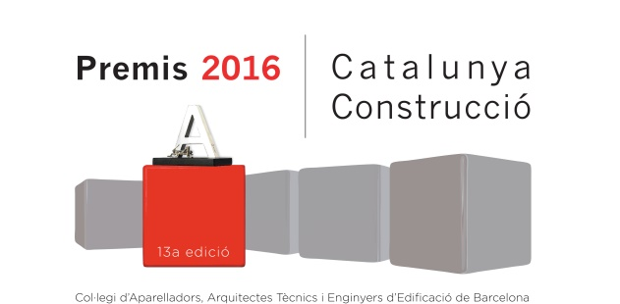
FITXA DE PRESENTACIÓ
DE CANDIDATURA

DADES DELS CANDIDATS
Noms i cognoms:

Empresa (quan escaigui):
Telèfon: | Fax:
Adreça electrònica: | Adreça web:
Adreça postal:

CATEGORIA DEL PREMI A LA QUAL S’OPTA L’OBRA DE REFERÈNCIA
☐ Direcció de l’Execució de l’Obra
☐ Direcció Integrada de Projecte
☐ Coordinació de Seguretat
☐ Innovació en la Construcció
☐ Intervenció en Edificació Existent
Nom de l’obra:

Ubicació:

Promotor:
Project manager:
Autor del projecte:
Col·laboradors del projecte:
Director d’obra:
Director d’execució de l'obra:
Coordinador de seguretat i salut:
Constructor:
Cap d’obra:
Principals industrials:
Data d'acabament de l’obra (o fase):

(*) Els candidats poden adaptar aquesta fitxa a les seves necessitats depenent de la categoria a la qual s’opta.

EXPOSEU BREUMENT ELS VALORS DE LA VOSTRA PROPOSTA AMB RELACIÓ
A LA CATEGORIA ESCOLLIDA

La documentació complementària (CV i fotografia dels candidats, memòria justificativa i documentació gràfica) s’haurà d’entregar com a molt tard l’1 d’abril de 2016 a les 14 h.

Consulteu les bases a www.apabcn.cat/premis
Es pot fer arribar: per a/e a premis@apabcn.cat; o personalment al CAATEEB.

ADVERTIMENT LEGAL
Informació sobre el compliment de la Llei de Protecció de Dades

D’acord amb la Llei Orgànica 15/1999, de Protecció de Dades de Caràcter Personal, li informem que les seves dades seran incloses en un fitxer titularitat del Col·legi d’Aparelladors, Arquitectes Tècnics i Enginyers d’Edificació de Barcelona (CAATEEB), les quals s´utilitzaran amb les finalitats de gestió, manteniment, compliment, desenvolupament i control de la seva participació en els Premis i per donar difusió dels resultats del certamen en l´acte de lliurament, en les publicacions i pàgina web del CAATEEB, així com en premsa general i del sector. També, en cas que no s´oposi assenyalant la casella que consta al final de la clàusula, utilitzarem les seves dades per a l´enviament d´informació i promoció de properes edicions dels premis, actes i activitats relacionades amb el CAATEEB o amb la seva activitat en general, des del moment de la seva inscripció i posteriorment a la seva participació en el certamen, per qualsevol mitjà incloent correu electrònic o similar. Les dades podran ser tractades i/o comunicades a tercers en cas que existeixi obligació legal i/o contractual. Podrà exercir els drets d'accés, rectificació, cancel·lació i oposició remetent un escrit al Col·legi d’Aparelladors, Arquitectes Tècnics i Enginyers d’Edificació de Barcelona amb domicili al carrer Bon Pastor 5, 08021, Barcelona, acompanyant còpia de document oficial que l´identifiqui, indicant la referència: Protecció de dades.

No autoritzo publicitat ☐
No autoritzo ☐

